博爱奖学金线上审核流程说明(参考)

1、登录学生综合数据平台http://stu.bit.edu.cn，点击“统一身份认证”
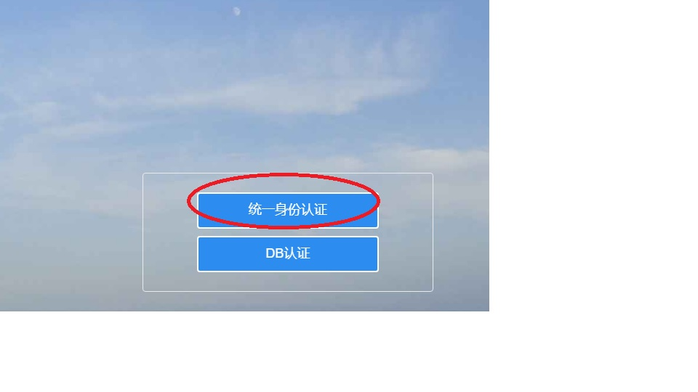
2、进入学生综合数据平台，点击“荣誉奖惩”，选中“奖学金”
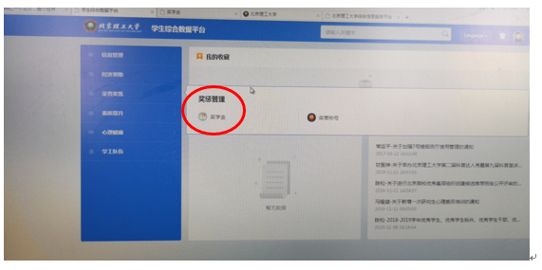
3、点击“奖学金审核”，进入奖学金审核界面
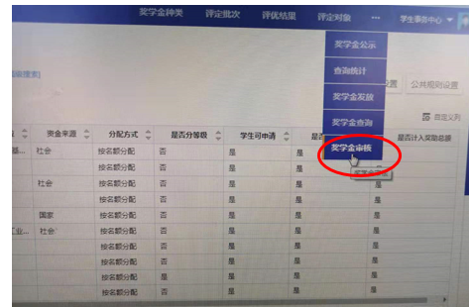
4、选择申请学生，点“通过”
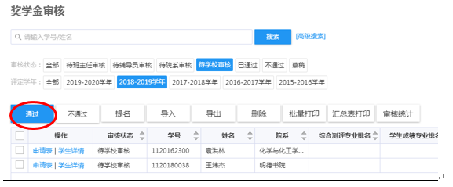
咨询电话：
奖学金政策或名额相关问题 王谛 010-68918821
个人审核权限或技术问题 张工 18810381178

